河日木特村开展“全民免费布病筛查”

活动

健康是人类生存发展的永恒主题，是社会文明进步的重要标志。为扎实推进医疗惠民工程，霍林郭勒市疾控中心为河日木特村提供每人每年享受一次布病筛查政策，达来胡硕苏木河日木特村委会高度重视，为让人民群众切切实实感受到党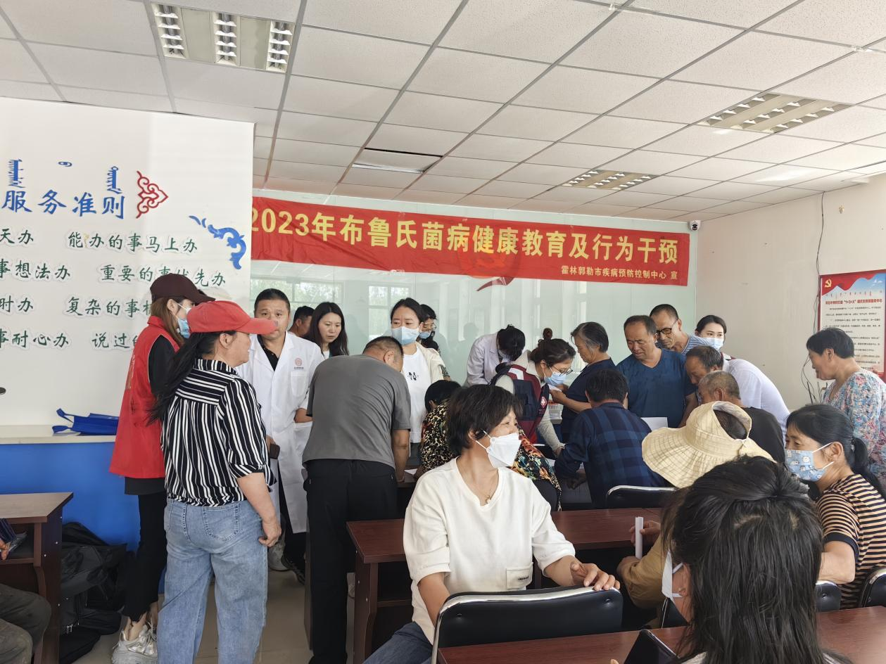的温暖与关怀，精心组织安排这次活动。

2023年6月15日上午，河日木特村开展“全民免费布病筛查”，此次活动得到河日木特村村民的大力支持。卫生院工作人员组成体检小组，利用一上午时间，为村内所有有需要的村民都做免费了布病筛查。布病筛查活动开展之前，河日木特村新时代文明志愿者们协助工作人员进行了大力宣传，工作人员耐心的作讲解，争取做到人人知晓，人人参与。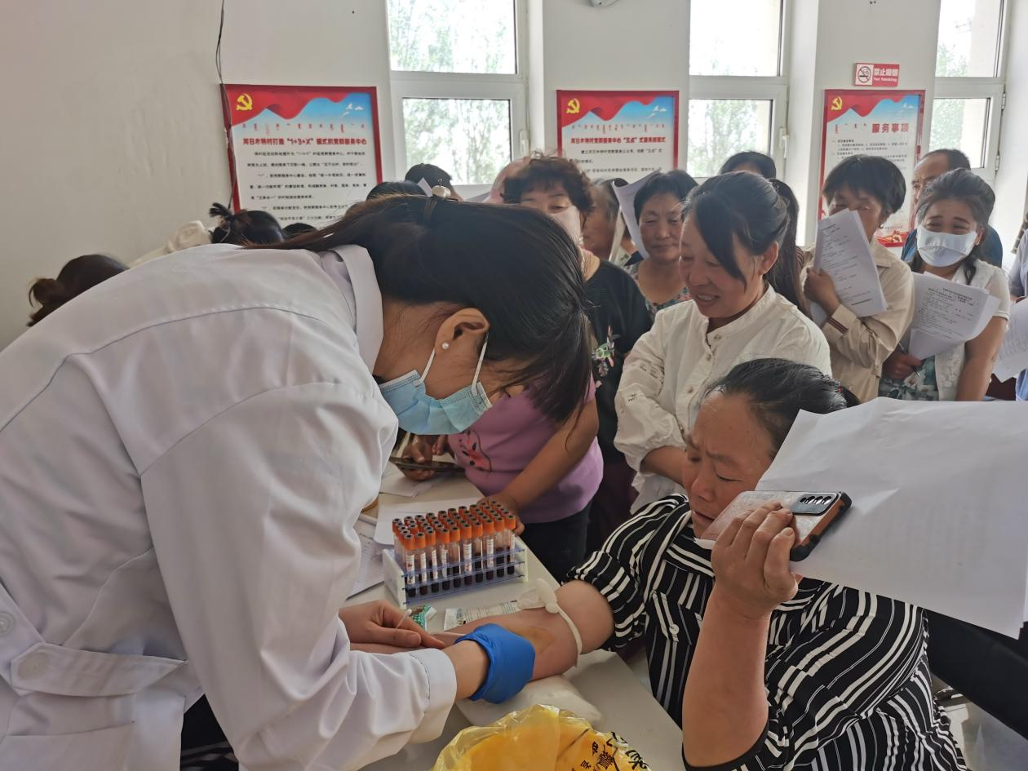
筛查过程中河日木特村村新时代文明宣讲志愿者服务队协助医院工作人员填表，维持现场秩序，为本次活动顺利贡献了力量。
通过本次全民免费布病筛查，为本村村民群众普及了相关的健康知识，同时还介绍了预防、控制措施，提高了村民们的健康意识，用专业知识为村民健康保驾护航。

